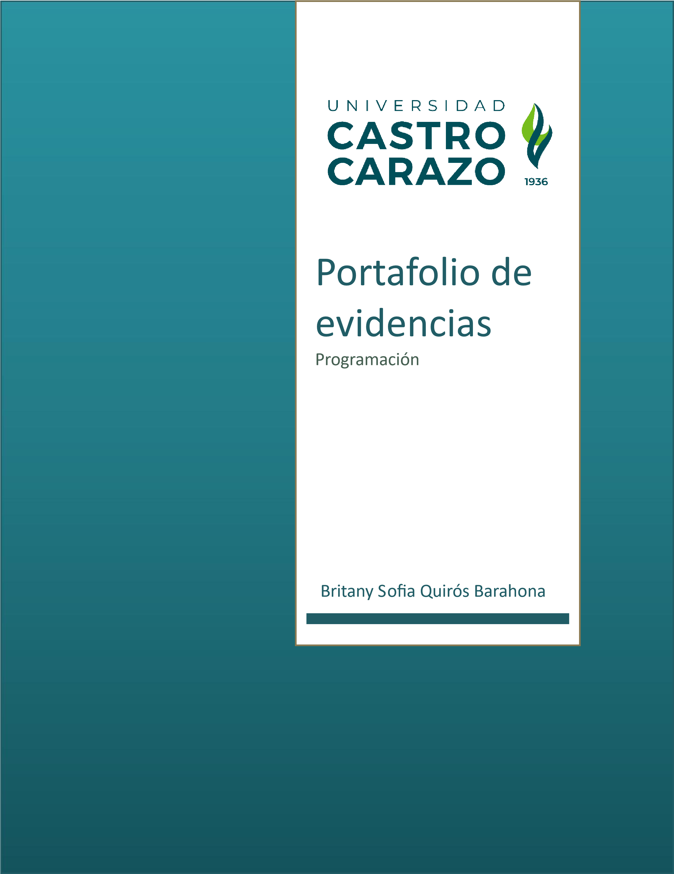
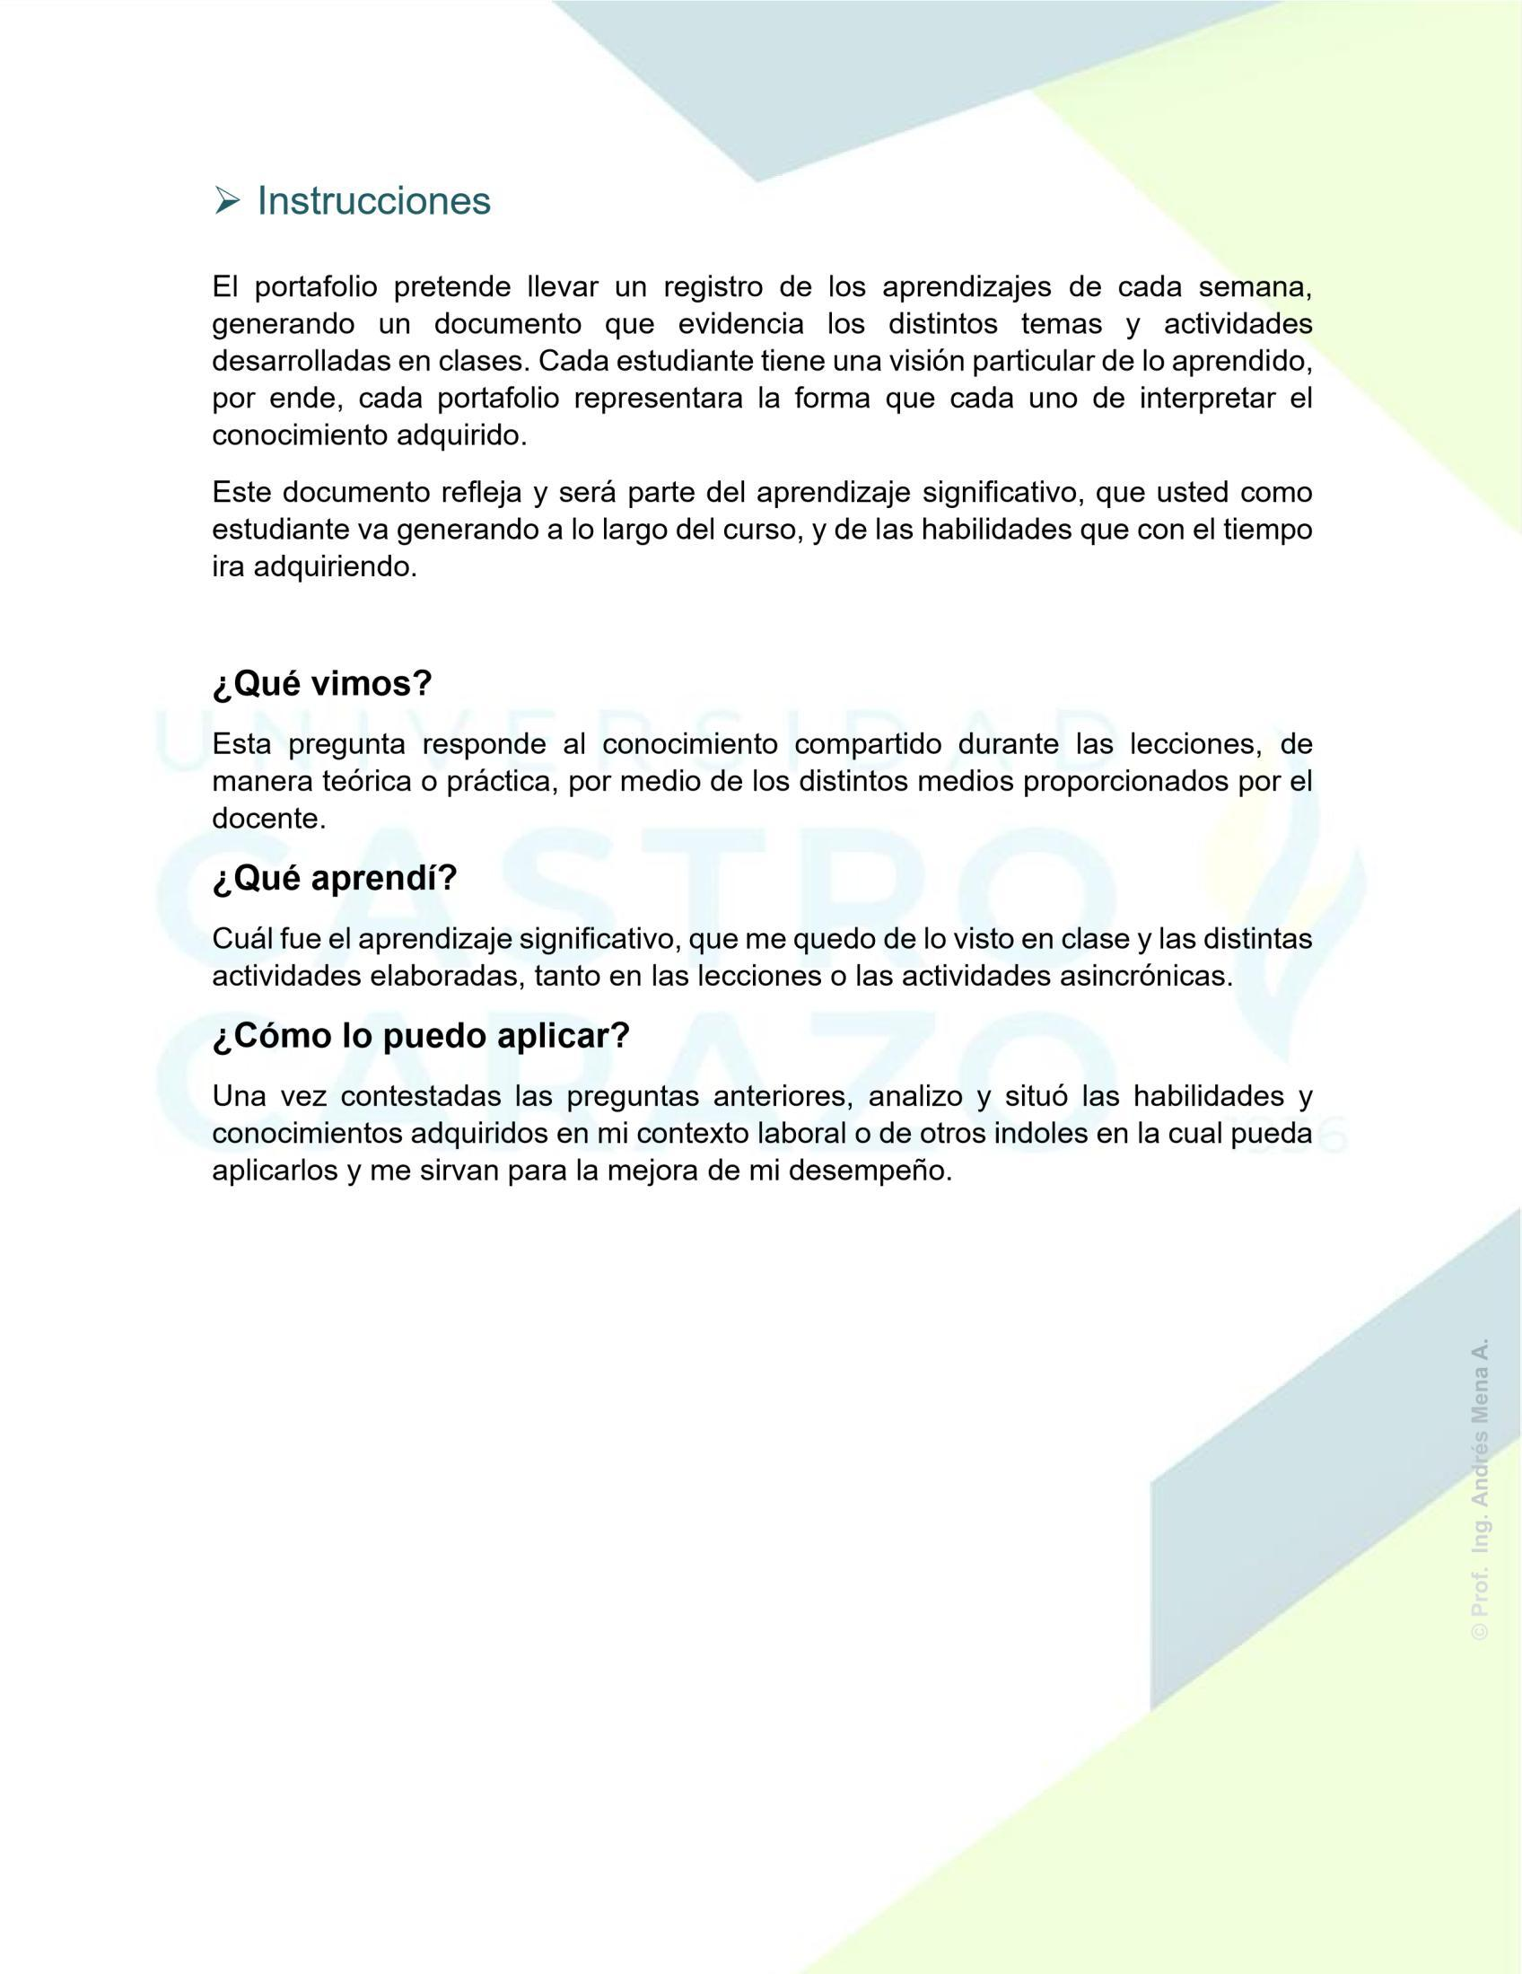
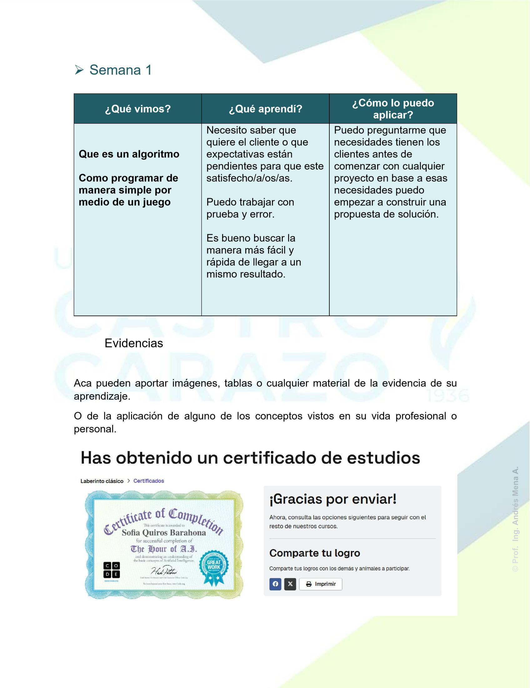
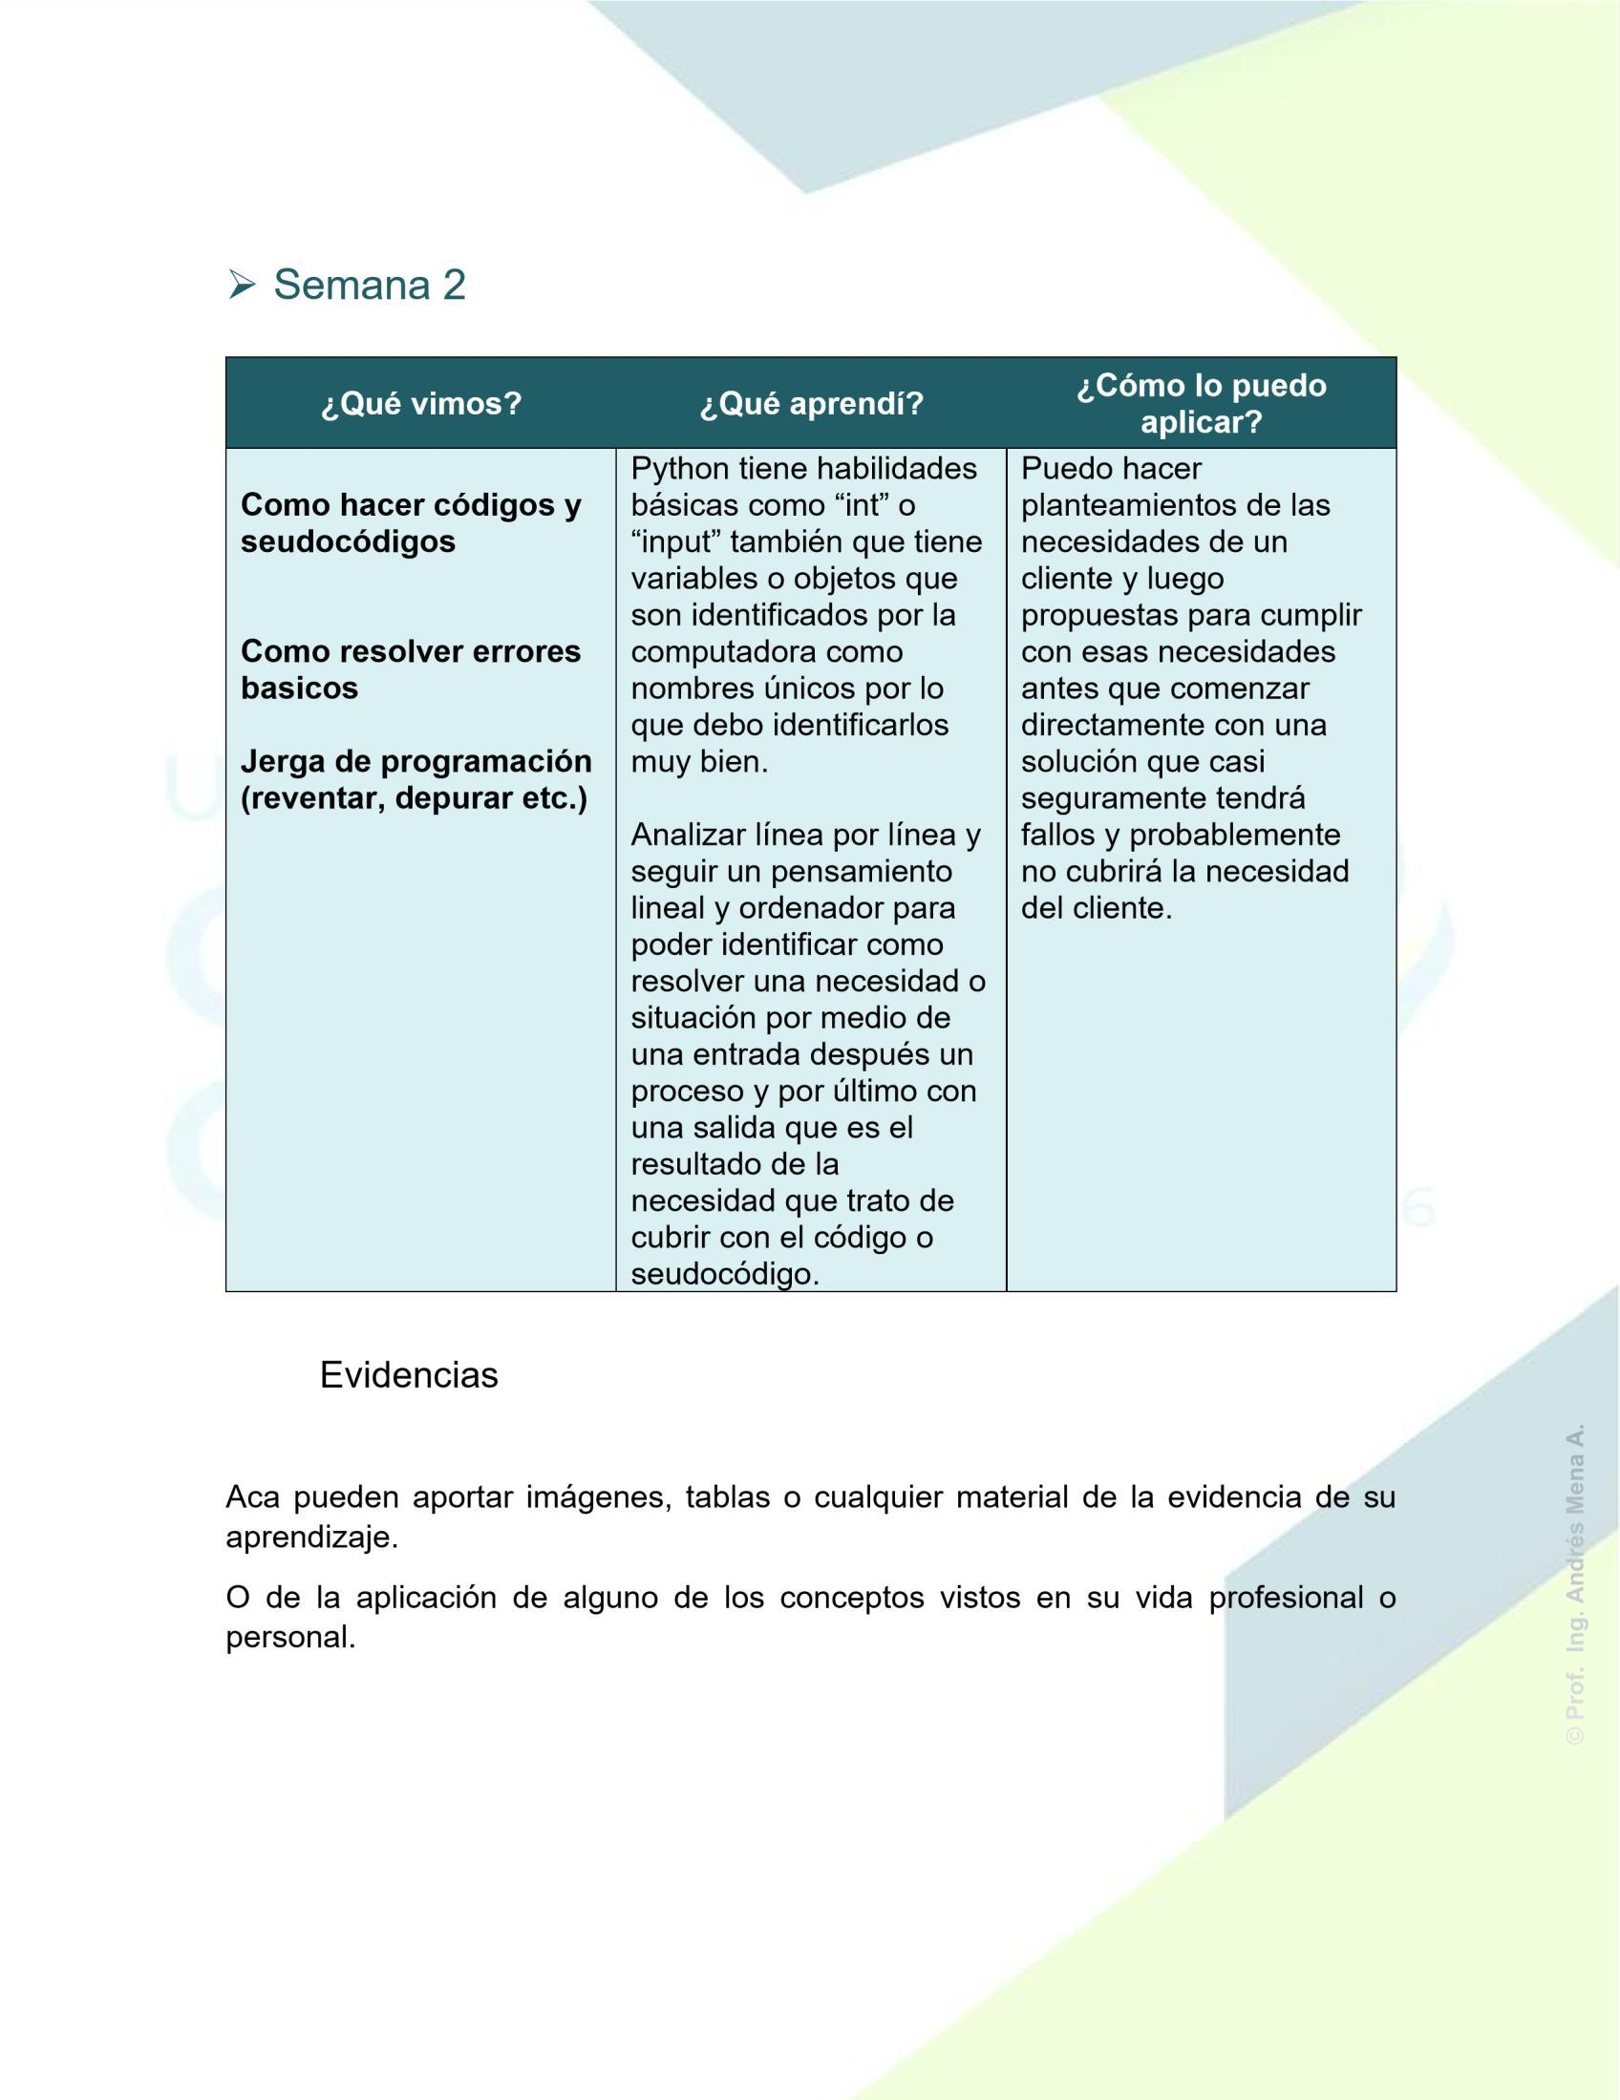
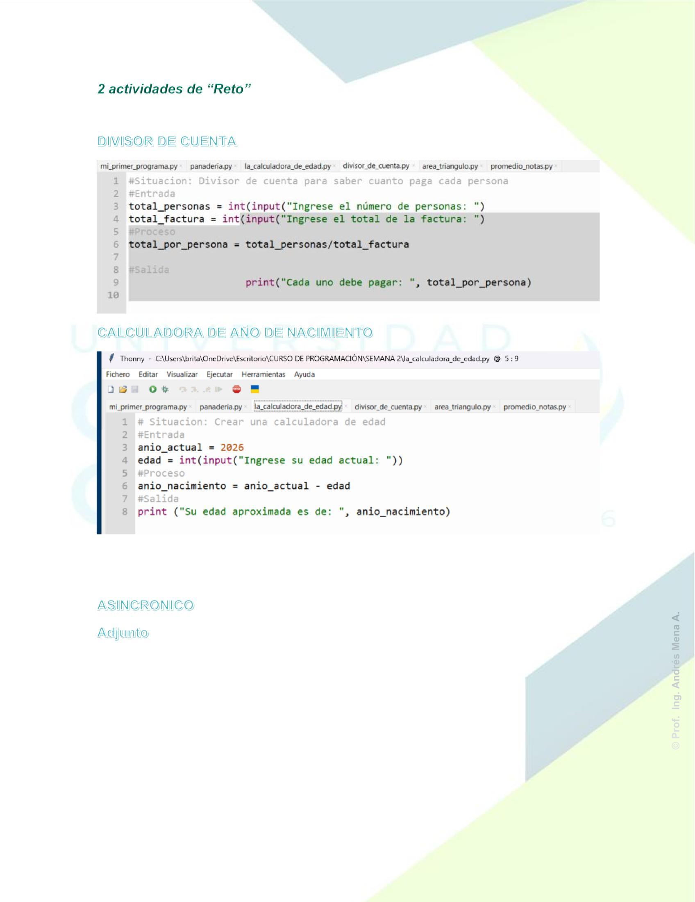

○ Semana 3
¿Qué vimos? | ¿Qué aprendí? | ¿Cómo lo puedo aplicar?
Operadores condicionales y  Relacionales  Modulo 1 Cisco Net Acad  Examen 1 | Importancia de Python en el mercado laboral actual y en el sector tecnológico  Diferencias entre un lenguaje de máquina y un lenguaje humano, así como sobre las  diferencias y los componentes de un lenguaje. | Solución de procesos  repetitivos y automatización. Ahora puedo aplicar lo que aprendí en Tonny en Python como tal con programas sencillos o condicionales de if, elif, or, and.  Depuración de datos y  clasificación de información cuantitativa o cualitativa

Evidencias

Acá pueden aportar imágenes, tablas o cualquier material de la evidencia de su aprendizaje.

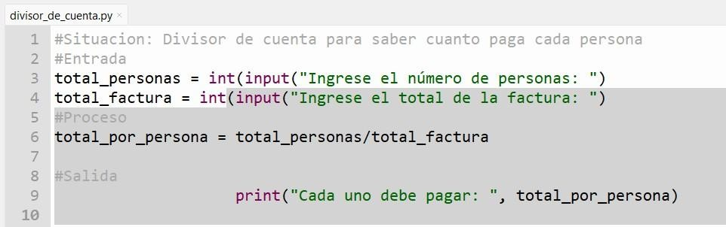

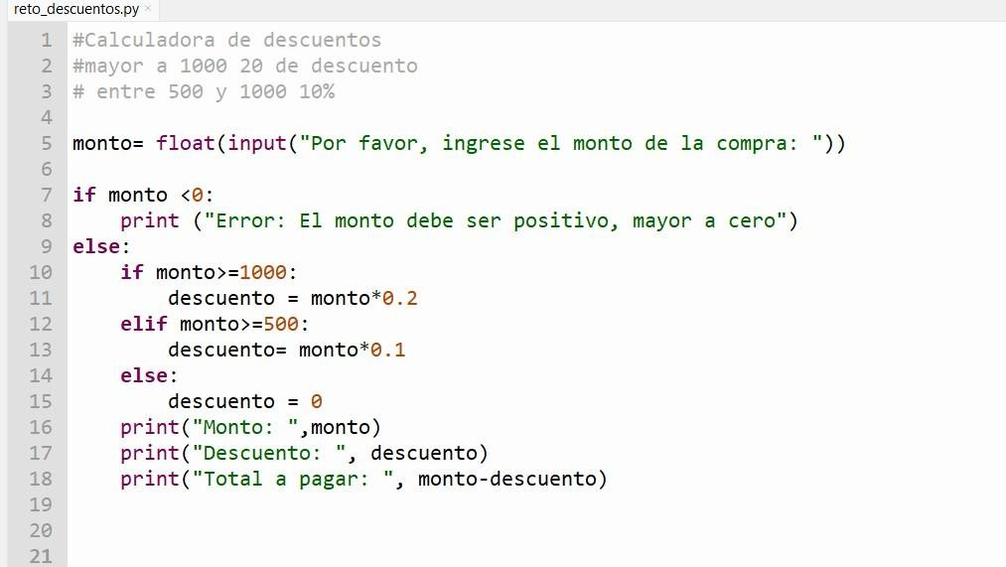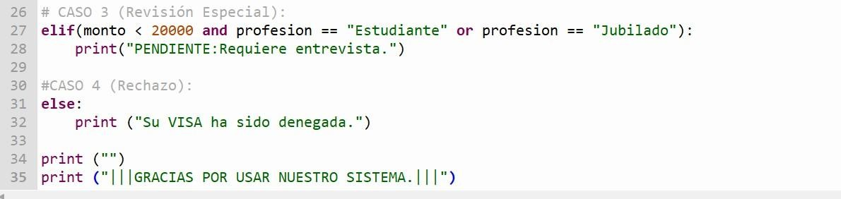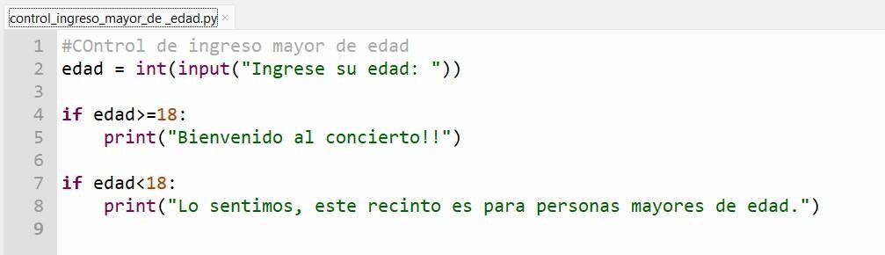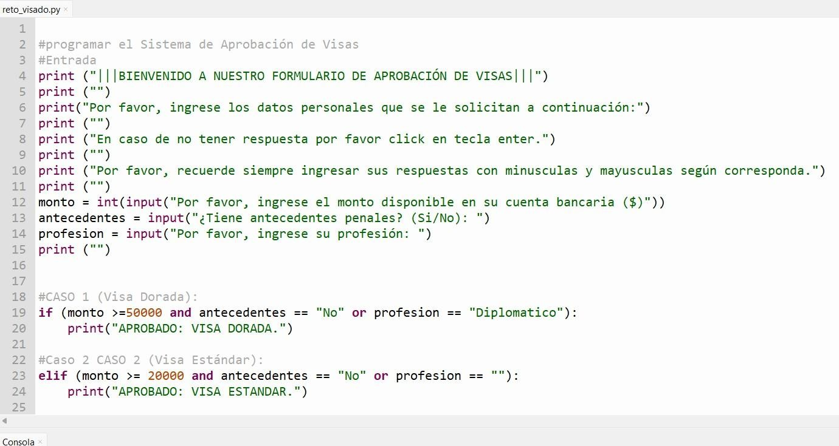

➢ Semana 4
¿Qué vimos? | ¿Qué aprendí? | ¿Cómo lo puedo aplicar?
Habilidades:  strip()  Quita espacios.  lower()  Convierte a minúsculas.  and tiene que cumplir las dos .  or  Cualquiera de las dos.  Como usar github.  Modulo 2 CISCO | Se pueden evitar los errores de entrada de información de los usuarios. Se pueden crear condicionales que admitan mas de una condición.  Como crear repositorios, editaros y subir información a la nube  En el Módulo 2 se estudiaron las variables, tipos de datos (int, float, str), entrada y salida de datos con input() y print(), conversión de tipos (int(), float()), operadores aritméticos (+, -, *, /, //, %,  **), prioridad de operadores y resolución de expresiones matemáticas utilizando Python. | Sirve para depurar datos  Asi puedo administrar datos, proyectos y cambios en archivos euna manera mucho mas ordenada.  Guardar información en variables.  Pedir datos al usuario con input().  Mostrar resultados con print().  Hacer cálculos matemáticos.  Resolver problemas reales como presupuestos, promedios, tiempos, descuentos y salarios.
➢

Evidencias

Aca pueden aportar imágenes, tablas o cualquier material de la evidencia de su aprendizaje.
O de la aplicación de alguno de los conceptos vistos en su vida profesional o personal.

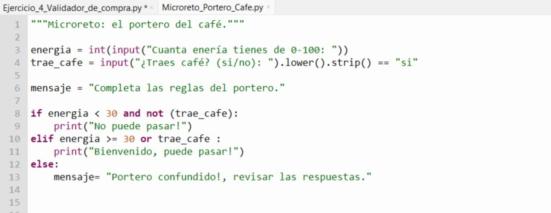

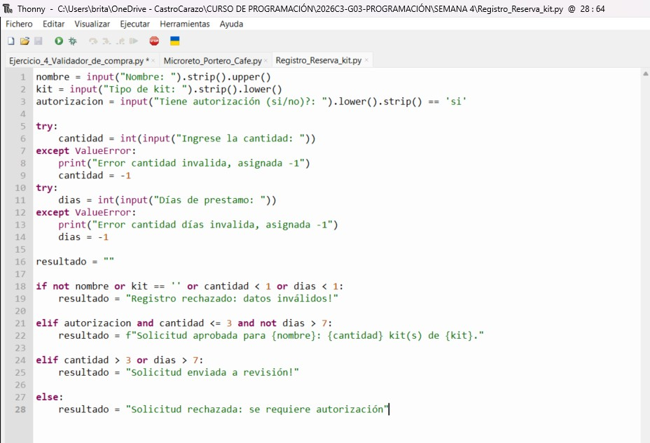
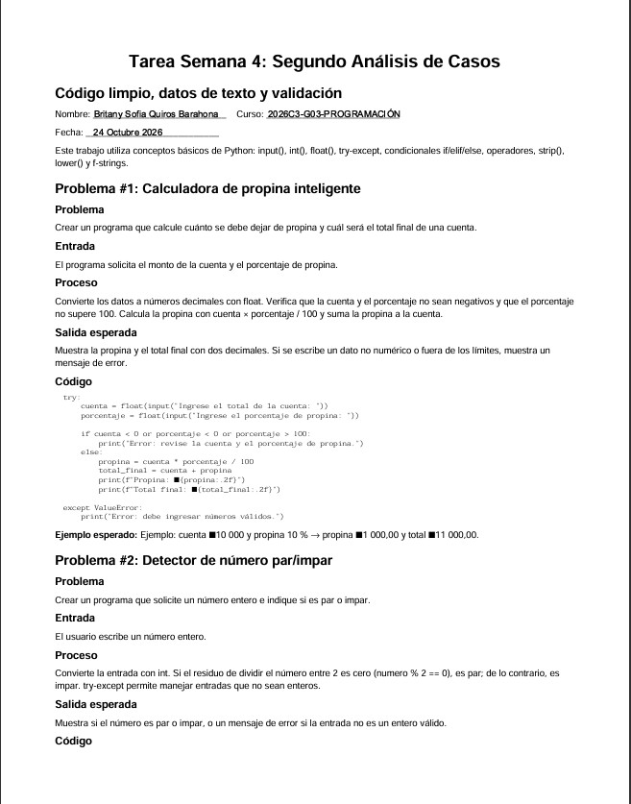

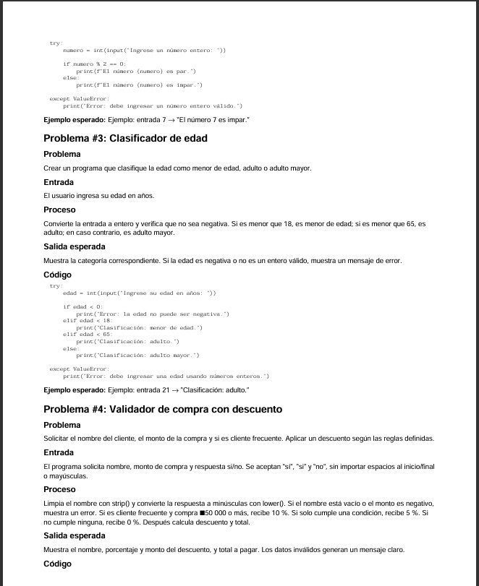

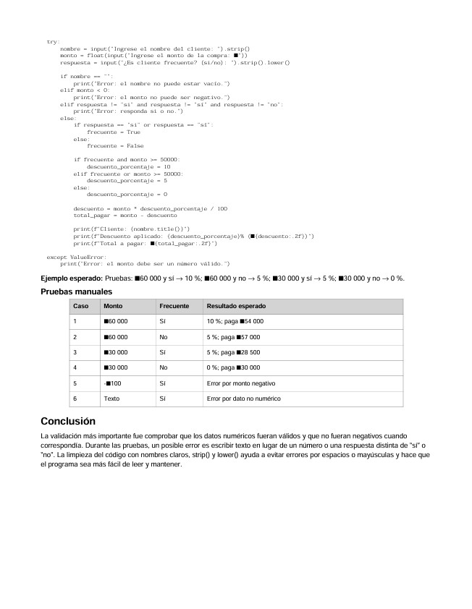

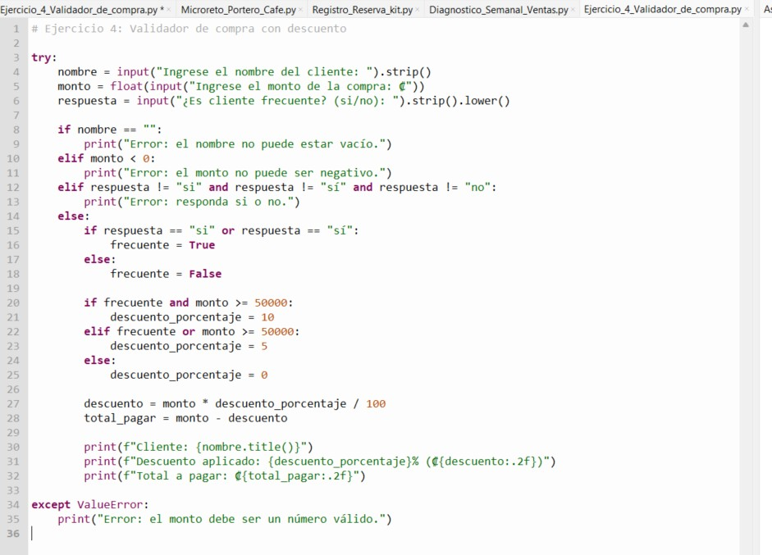

MODULO 2 COMPLETADO:

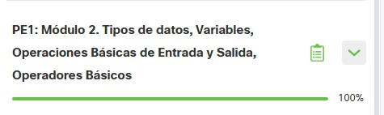

https://github.com/Sofqb13/2026C3-G03-PROGRAMACI-N

Semana 6

¿Qué vimos? | ¿Qué aprendí? | ¿Cómo lo puedo aplicar?
Vimos como usar los ciclos for y while para repetir cosas y no tener que hacer todo a mano. Usamos el for para pasar minutos a horas o filtrar datos, y el while para ir actualizando listas, pedir datos hasta que uno escriba "fin" y borrar cosas que no sirvieran. También hicimos retos para controlar el aforo de un lugar viendo que no se pasara del límite. | Aprendí cuando usar cada ciclo; por ejemplo, el for sirve más cuando uno sabe qué recorrer y el while cuando no se sabe cuántas veces se va a repetir la cosa (como cuando ponemos "fin" para salir). También le agarré el toque a usar bien las listas con append() y a mezclar todo esto con los if y el try-except para que el programa no se pegue si alguien mete un dato malo. | Lo puedo usar en el trabajo para automatizar tareas repetitivas con datos y limpiar archivos sin estar haciéndolo uno por uno. También para crear validaciones cuando la gente mete información y asegurarme de que cumpla con lo que se pide antes de guardarla.
➢

Evidencias

Aca pueden aportar imágenes, tablas o cualquier material de la evidencia de su aprendizaje.
O de la aplicación de alguno de los conceptos vistos en su vida profesional o personal.

